Jesu, meine Freude

Gottesdienstentwurf zum Tag der Posaunenchöre am 30. März 2014

von Landesposaunenwart Christian Fuchs, Osnabrück
Chorleiter Steffen Meier, Hannover
Landespastorin für die Posaunenchorarbeit Marianne Gorka, Hildesheim

Zur Einstimmung Seite 2
Gottesdienstablauf mit Bläserleitfaden Seite 3
Detaillierter Ablaufplan Seite 4

Zur Einstimmung

Jesu, meine Freude – das ist die Überschrift über dem diesjährigen „Tag der Posaunenchöre“, dem Sonntag Lätare. Es ist eines der beiden Wochenlieder dieses Sonntags. „Klein Ostern“ wird der auch genannt. Als kleines Osterfest mitten in der Passionszeit wirft das Fest der Auferstehung von Jesus Christus seine Strahlen schon deutlich voraus. Wenn das kein Grund zur Freude ist! Noch ist es zwar nicht ganz so weit. Aber dennoch springt schon die Vor-Freude durch alle Lesungen und Lieder. Eine tiefe innere Freude, die durch das Leben trägt und zuversichtlich stimmt.

Posaunenchöre drücken auf ihre ganz eigene Weise diese zuversichtliche Stimmung und die Freude am Evangelium aus. Sie geben dem, woran wir glauben, einen besonderen Klang. Auch wenn für viele Bläserinnen und Bläser dies im Einzelnen gar nicht so hohe Bedeutung hat, wirkt ein Posaunenchor doch an der Verkündigung mit. Bei einem Lied wie „Jesu, meine Freude“, bekommt das fast schon symbolischen Charakter. „Tobe, Welt, und springe; ich steh hier und singe in gar sicherer Ruh…“ heißt es im Text. Um wie viel mehr können Posaunenchöre noch ruhig stehen und sich Gehör verschaffen, wenngleich um sie herum das Leben tobt. Das ist schon beeindruckend. Hier wird unser Tun zum theologischen Programm.

Das Lied selber ist nun nicht gerade leicht zugänglich und auf Anhieb nachzuvollziehen. Aber wir finden, es lohnt sich, sich diesem Lied zu widmen. Es ist voller Emotionen und Erfahrungen, die Menschen bis heute gut nachvollziehen können und die einen im Einzelnen heftig bewegen können. Was für eine Freude, dann im Glauben einen Halt zu haben. In der Musik von Helmut Duffe werden die einzelnen Verse außerdem spannend und anregend umgesetzt. Ein wunderbares Beispiel dafür, wie Musik und Wort gleichermaßen predigen.

Posaunenchöre sind in unserer Kirche ein eigener Wert. Sie wollen keine Konkurrenz sein zu irgendeiner anderen musikalischen Gruppe der Gemeinde. Im Gegenteil. Was alle miteinander verbindet, die Freude an der Musik und die Gemeinschaft, das hat auch im Posaunenchor und im Miteinander der Musiker einen hohen Stellenwert. Je mehr wir dabei sind, umso lieber.

Mit dem landeskirchlichen Bläsersonntag wird eine unserer ältesten Laienbewegungen gewürdigt. Wir danken allen Beteiligten, die den Sonntag Lätare als „Tag der Posaunenchöre“ in unserer Kirche ermöglichen und allen, die ihn mitgestalten. Die gemeinsame Feier des „Bläser-Gottesdienstes“ - sozusagen einer für alle – möge uns dabei auch für die Freude an der guten Botschaft Gottes in Stimmung bringen.

Es gibt an mehreren Stellen Möglichkeiten – wie gewohnt oder mal ganz neu – zusätzliche Sprecher/-innen mit einzubeziehen: Bei der Hinführung zum Kyrie und den Lesungen; auch die Textteile der Predigt sind als Sprecher-Dialog und schließlich im Fürbittgebet. Wir haben das an den Stellen durch Nummerierungen oder eingerückte Zeilen jeweils markiert. Aber das sind Vorschläge. Sie können selbstverständlich auch unabhängig davon aufteilen. Neben Kirchenvorsteher/innen, Lektor/-innen und anderen fragen Sie zum Beispiel mal die Bläserinnen und Bläser, die sich vielleicht auch gern auf diese Weise in den Gottesdienst einbringen.
Wir wünschen Ihnen allen miteinander – und in dem Bewusstsein: Wir sind viele! – einen klingenden, segensreichen Gottesdienst.

Gottesdienstablauf – Kurzübersicht

Bläservorspiel: Ankommen (Michael Junker) KiTa V S. 84/85
Begrüßung
Lied: LW 7 Dich rühmt der Morgen PCHB 398
Intonation
Strophen 1+2
Psalm 84 (EG 734) – im Wechsel gebetet
Ehr sei dem Vater
Kyrie
Eingangsgebet
Lesung der Epistel: Römer 8, 28.31-32.35.38-39
Lied: EG 98, 1-3 Korn, das in die Erde PCHB 98 / TS
Intonation
Strophen 1-3
Lesung des Evangeliums: Matthäus 7, 24-29
Lied zur Predigt: EG 396 Jesu, meine Freude 1+2 PCHB 396 / evtl. Vorspielband
Intonation
Strophen 1+2
Predigt zum Lied und zur Choralpartita Jesu, meine Freude
Glaubensbekenntnis
Lied nach der Predigt: EG 396 Jesu, meine Freude 4-6 PCHB 396 / TS
Str. 4-6
Mitteilungen und Kollektenansage

Lied: EG 272 Ich lobe meinen Gott von ganzem Herzen PCHB 272
Intonation
Strophen 1-3
Dank- und Fürbittengebet
Vater unser

Schlussvers: EG 434 Shalom chaverim PCHB 434
1.x Einstimmig
=> Mehrstimmig mit Begleitstimmen
Sendung und Segen

Bläsernachspiel Festmusik (Dieter Wendel) KiTa V S. 82/83

Literaturhinweise:
KiTa V: Bläserheft V für Kirchentage PCHB: Posaunenchoralbuch
LW: LebensWeisen TS Bläser-Begleitsätzte für Tiefe Stimmen

Detaillierter Ablaufplan
Literaturhinweise:
KiTa V: Bläserheft für Kirchentage V LW: Lebensweisen PCHB: Posaunenchoralbuch TS: Bläserbegleitsätze für tiefe Stimmen

Bläservorspiel: Ankommen (Michael Junker) KiTa V S. 84/85

Freie Begrüßung (als Anregung z.B.Thematische Einstimmung – siehe oben)

Lied: LW 7 Dich rühmt der Morgen PCHB 398
Intonation
Strophen 1+2

Psalm 84 (EG 734) – im Wechsel gebetet (Vorschlag: im Wechsel Bläser/Nicht-Bläser)

Alle: Das ist meine Freude, dass ich mich zu Gott halte und meine Zuversicht setze auf Gott den HERRN, dass ich verkündige all dein Tun. (Ps 73,28)

Wie lieb sind mir deine Wohnungen, HERR Zebaoth!
Meine Seele verlangt und sehnt sich nach den Vorhöfen des HERRN;
mein Leib und Seele freuen sich in dem lebendigen Gott.
Der Vogel hat ein Haus gefunden und die Schwalbe ein Nest für ihre Jungen –
deine Altäre, HERR Zebaoth, mein König und mein Gott.
Wohl denen, die in deinem Hause wohnen; die loben dich immerdar.
Wohl den Menschen, die dich für ihre Stärke halten und von Herzen dir nachwandeln!
Wenn sie durchs dürre Tal ziehen, wird es ihnen zum Quellgrund, und Frühregen hüllt es in Segen.
Sie gehen von einer Kraft zur andern und schauen den wahren Gott in Zion.
HERR, Gott Zebaoth, höre mein Gebet; vernimm es, Gott Jakobs!
Gott, unser Schild, schaue doch; sieh doch an das Antlitz deines Gesalbten!
Denn ein Tag in deinen Vorhöfen ist besser als sonst tausend.
Ich will lieber die Tür hüten in meines Gottes Hause als wohnen in der Gottlosen
Hütten.
Denn Gott der HERR ist Sonne und Schild; der HERR gibt Gnade und Ehre. Er wird kein Gutes mangeln lassen den Frommen.
HERR Zebaoth, wohl dem Menschen, der sich auf dich verlässt!

Alle: Das ist meine Freude, dass ich mich zu Gott halte und meine Zuversicht setze auf Gott den HERRN, dass ich verkündige all dein Tun. (Ps 73,28)

Ehr sei dem Vater

Kyrie

Wir treten vor Gott und bitten ihn um seinen Zuspruch.

- Klagelieder zu singen, zu jammern und zu stöhnen, wie schlecht es uns geht, fällt uns oft leichter, als Gott für die schönen Dinge im Leben zu danken.
- Uns Katastrophen auszumalen, was alles Schlimmes passieren könnte, fällt uns oft leichter, als Gott für die Schönheit der Erde zu ehren.
- Sich zu ärgern über die Fehler der anderen, gelingt uns meist besser als Gott für das Geschenk der Gemeinschaft zu loben.
Wir bitten dich, Gott, nimm uns das nicht übel und hilf uns zum Guten. Erbarme dich:

- Kyrie eleison – Christe eleison – Kyrie eleison

(Das Gloria patri entfällt an diesem Sonntag)

Eingangsgebet

Guter Gott,
dir verdanken wir, dass es uns gibt. Deine Freundlichkeit ist ohne Ende. Deine Liebe ist jeden Tag neu. Deine Treue ist unfassbar groß.
Wir danken dir, Gott, an allen Tagen und zu allen Zeiten. Himmelhochjauchzend oder zu Tode betrübt – so wie wir sind, kommen wir zu dir. Wir loben dich und bitten dich um deinen Segen, durch Jesus Christus und den Heiligen Geist, jetzt und für alle Zeit. Amen.

Lesung der Epistel: Römer 8, 28.31-32.35.38-39

Manchmal kommt man voll ins Zweifeln, soll es wirklich einen Gott geben, der das alles zulässt? Mit so einem kann ich nichts anfangen. Dann aber ist man wieder völlig sicher: doch, diesen Gott gibt es und er ist gut und nichts, aber auch gar nichts kann uns von ihm abbringen. Genau das schreibt der Apostel Paulus an seine Gemeinde in Rom, um sie zu ermutigen:

Wir wissen aber, dass denen, die Gott lieben, alle Dinge zum Besten dienen, denen, die nach seinem Ratschluss berufen sind. […] Ist Gott für uns, wer kann wider uns sein? Er auch seinen eigenen Sohn nicht verschont hat, sondern hat ihn für uns alle dahingegeben – wie sollte er uns mit ihm nicht alles schenken? […]
Wer will uns scheiden von der Liebe Christi? Trübsal oder Angst oder Verfolgung oder Hunger oder Blöße oder Gefahr oder Schwert? […]
Ich bin gewiss, dass weder Tod noch Leben, weder Engel noch Mächte noch Gewalten, weder Gegenwärtiges noch Zukünftiges, weder Hohes noch Tiefes noch eine andere Kreatur uns scheiden kann von der Liebe Gottes, die in Christus Jesus ist, unserem Herrn.

Lied: EG 98, 1-3 Korn, das in die Erde PCHB 98
Intonation
Strophen
TS

Lesung des Evangeliums Matthäus 7, 24-29

„Der hat auf Sand gebaut“ – sagt eine Redewendung, wenn jemand ins Wanken gerät, sobald es schwierig wird, weil er einfach keinen Halt hat im Leben.
Jesus will den Menschen diesen festen Halt für ihr Leben geben. Aus dem Matthäusevangelium hören wir ihn sprechen:

Darum, wer diese meine Rede hört und tut sie, der gleicht einem klugen Mann, der sein Haus auf Fels baute. Als nun ein Platzregen fiel und die Wasser kamen und die Winde wehten und stießen an das Haus, fiel es doch nicht ein; denn es war auf Fels gegründet.
Und wer diese meine Rede hört und tut sie nicht, der gleicht einem törichten Mann, der sein Haus auf Sand baute. Als nun ein Platzregen fiel und die Wasser kamen und die Winde wehten und stießen an das Haus, da fiel es ein, und sein Fall war groß.
Und es begab sich, als Jesus diese Rede vollendet hatte, dass sich das Volk entsetzte über seine Lehre; denn er lehrte sie mit Vollmacht und nicht wie ihre Schriftgelehrten.

Lied zur Predigt: EG 396 Jesu, meine Freude 1+2 PCHB 396
Intonation
alternativ aus Vorspielband
Strophen 1+2

Predigt zum Lied Jesu, meine Freude und zur Choralpartita von Helmut Duffe
(auch als „Trialog“: zwei Sprecher – daher mit eingerückte Passagen – und Musik/Posaunenchor denkbar)

- Jesu, meine Freude – es macht Mühe dieses Lied.
Wenn man den Titel hört, erwartet man eigentlich etwas anderes: eine fröhliche, beflügelnde Melodie, die einen in Bewegung bringt. Aber nein: diese Melodie ist schwer, getragen und dem Text scheinbar entgegen: wenn überhaupt Bewegung aufkommt, dann scheint sie einen nach unten zu ziehen.
- Wieso oft bei unsern Gesangbuchliedern, lohnt es sich aber, die Lebensgeschichte dieses Liedes mal genauer anzusehen. Hinter dem Lied steckt eine Lebens- und Glaubenserfahrung, die uns über die Jahrhunderte hinweg, die das Lied mittlerweile alt ist, doch noch viel zu sagen haben.
Wir tun das verbunden mit den Versen einer Choralpartita für Bläser von Helmut Duffe und lassen uns von ihr die Verse noch näher bringen.
Das Lied, bzw. das Gedicht, das diesem Lied seinen Text gibt, stammt von Johann Franck. Er ist keiner der ganz großen Komponisten unserer Liederbücher. Kein Martin Luther, kein Paul Gerhardt – wenn auch dessen Zeitgenosse –, kein Jochen Klepper.
Franck wurde 1618 in Guben geboren, in der Niederlausitz, an der heutigen deutsch-polnische Grenze. Sein Vater starb, da war er zwei Jahre alt. Seine Mutter gab ihn in die Obhut von Freunden. Er genoss eine gute Schulausbildung, studierte Jura in Königsberg und arbeitete später in seiner Heimatstadt als Rechtsanwalt, wurde Ratsherr, Bürgermeister gar und Landesältester. 1677 starb er.
Dennoch: da war eine dunkle Farbe, die bedrückende Schatten über seinem Leben warf. 1618 war auch der Beginn des 30jährigen Krieges. 30 seiner 59 Lebensjahre waren also überschattet von Leid, Verwüstung, Hunger und Elend. Was das tatsächlich aus einem jungen Menschen macht, kann man nur ahnen. Auf jeden Fall ist es doch eine immer wiederkehrende Bedrohung, die die Grundlage eines Lebens erschüttern lässt.
Und dieser Mann, der bis 30 nichts anderes als Krieg erlebt hat, singt nun von Freude! Jesu, meine Freude!
Jesu, meine Freude, meines Herzens Weide; Jesu, meine Zier.
Gottes Lamm, mein Bräutigam.
Außer dir soll mir auf Erden nichts sonst liebers werden.

Wir hören, wie das im Choral von Helmut Duffe umgesetzt wurde.
- Bläser: Duffe 1.: Choral
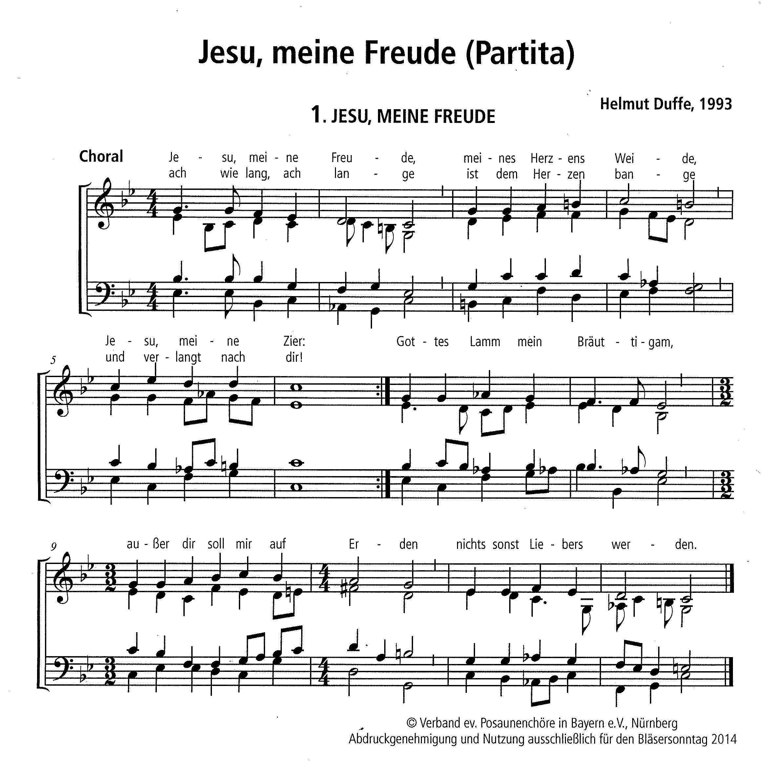

Trotz Freude im Text: es klingt traurig, getragen…
Johann Crüger – wir kennen von ihm viele der bekanntesten Paul Gerhardt Lieder – hat diese Melodie komponiert, auf der auch die Partita basiert.
Zeitgenossen empfanden sie damals als modern. Sie taten sich schwer mit dem Singen eines solchen neuen Liedes und waren lange Zeit skeptisch. Da war man doch von alters her ganz andere Melodien gewohnt.
Hier nun also diese Melodie, in traurigem Moll beginnend, rhythmisiert in klaren Leittönen durch den Satz. „Jesu, meine Freude, meines Herzens Weide“.
Weide? Das erinnert doch an…genau: Er weidet mich auf grüner Aue und führet mich zum frischen Wasser heißt es im Psalm 23. Gott also führt mich zur Quelle, weidet mich. Er selbst ist die Quelle meiner Freude.
Wobei ich glaube, dass wir „Freude“ ganz anders füllen müssen. Wir haben vermutlich Freude eher mit Spaß verwechselt. Wir suchen Spaß, suchen Fun in allem, was wir tun. Und Spaß entsteht im Event. Fun erzeugt ein konkretes Erlebnis. Was mich ausgelassen sein lässt, das mach Spaßt. Was mich an Grenzen führt, gibt mir den Kick. Was mir dazu verhilft, meinen Alltag zu vergessen, das bringt Fun.
Freude aber ist was vollkommen anderes. Freude kommt von innen! Freude ist einem ins Herz gelegt. Das ist meine Freude, dass ich mich zu Gott halte, und meine Zuversicht setze auf Gott den Herrn! Wieder ein Psalm, Ps 73.
Auch Krisen, Schwierigkeiten und Probleme können einem solche Freude nicht kaputt machen. Sie ist eine feste Zuversicht. Deshalb beginnt und endet das Lied mit dieser Überzeugung: Jesu, meine Freude! Das ist die Klammer, die alles umgibt.
Dazwischen allerdings wird vieles genannt, das einem den Spaß am Leben doch ganz ordentlich verderben kann, ja einem die Freude und die Zuversicht aus dem Herzen reißen könnte.
Und dennoch: Wer unter dem Schirm des Höchsten ist und unter dem Schatten des Allmächtigen bleibt, sagt einer der Psalmen … „Unter deinen Schirmen bin ich vor den Stürmen aller Feinde frei!“, dichtet Franck daraus, „ Lass den Satan wettern, lass die Welt erzittern, mir steht Jesus bei!“ Im Bläsersatz ist das ein Trio. Die Melodie liegt in den Unterstimmen und wird geradezu von den Oberstimmen „beschirmt“.
Vielleicht das Trio von Gott Vater, Sohn und Heiligem Geist, die Dreieinigkeit Gottes?
Erst im zweiten Teil kommt die Tuba dazu: Das ist gewissermaßen der Ton der Welt. Ob es jetzt gleich kracht und blitzt! Und dann kracht und blitzt es mit dramatischen Tönen und verdichteten Akkorden. Bis ganz am Ende es wieder zur Ruhe kommt: ob gleich Sünd und Hölle schrecken…Stille: Jesus will mich decken.
- Bläser-Partita Trio (Vers 2) - „Unter deinen Schirmen“

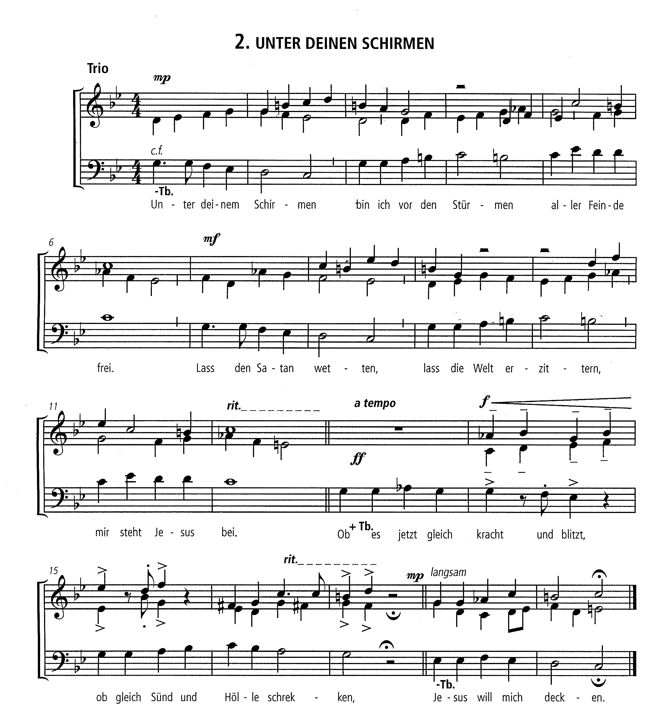

Ein trotziges DENNOCH klingt da schon an!
Dennoch bleibe ich stets an dir – das kennen wir wieder aus einem der Psalmen. Franck bringt es in sein Lied.
Jesus will mich decken, schützen. Jesus, meine Freude, setzt ungeahnte Kräfte frei. Kräfte, die tatsächlich Blitz und Donner, Tod und Hölle trotzen können. Erst recht, wenn man damit nicht alleine steht, sondern in Gemeinschaft.
In der Partita kommen jetzt nach dem Trio wieder alle zum Tutti zusammen und stellen sich förmlich auf, wie eine Mannschaft, gehen in festen Tonschritten auf die Gefahr zu: Vier Akkorde, ehe die Melodie einsetzt: Trotz dem alten Drachen! Trotz dem Todesrachen! Tobe Welt, und springe: Ich steh hier und singe in gar sichrer Ruh! Gottes Macht hält mich in acht. Erde und Abgrund muss verstummen…(Generalpause) ob sie noch so brummen…

- Partita 3. „Trotz dem alten Drachen“ (Tutti)
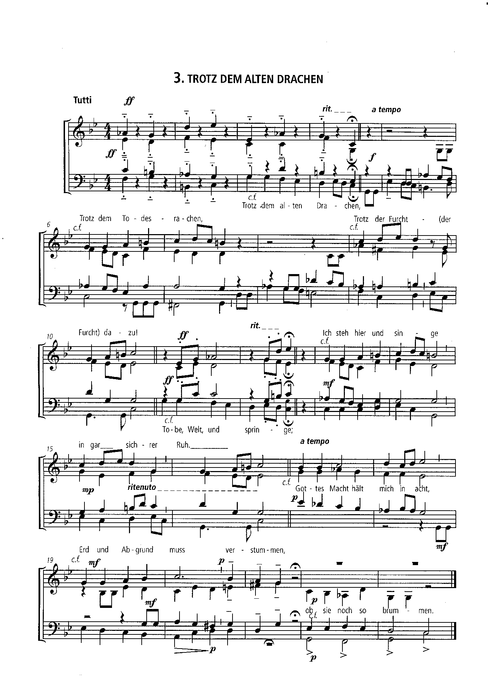

Spätestens jetzt bin ich selbst mitten drin. Wie kenne ich das Gefühl, dass die Welt über mir zusammen bricht. Alles tobt, wütet auf mich ein. Der alte Drachen Tod, der mir bedrohlich nahe kommt, Angst dazu…Abgründe tun sich auf!
Wie sehr wünsche ich mir, dann dazustehen in ganz sicherer Ruh. Die Welt steht Kopf und ich? Ich steh hier und singe… Das wär´s jetzt!
Und was mich eben noch in seine Abgründe ziehen wollte, steht am Ende selbst schmollend in der Ecke: Erd und Abgrund muss verstummen – und wenn sie noch so brummen… Begnadet solche Ruhe, solche Sicherheit!
Das also ist die wahre Freude, die uns Jesus bedeutet! Freude, die von innen kommt und die dich von innen her stärkt! Ganz gleich, wie groß die Trauer, ganz gleich wie tief der Schmerz: ich steh hier und singe von Jesus, meiner Freude, meines Herzens Weide!

Alles, was mir sonst noch Freude oder gar Spaß bringen könnte, ist im Grunde ein Nichts dagegen. Vergänglich und unbeständig. Das allein jedenfalls gibt keinen Halt im Leben! Darum wohl auch dichtet Franck weiter: Weg mit all diesen vermeintlichen Schätzen; weg mit eitlen Ehren – ich mag von euch nicht hören, bleibt mir unbewusst!
Nichts – nichts Schönes, aber auch nichts Schweres soll mich von Jesus trennen: sollt ich hier auch leiden, es soll mich nichts von Jesus scheiden.

Da haben wir es wieder: scheint, als müsse der Glaube auf alles verzichten, was Spaß macht und uns Freude bereitet. Keine Schätze, keine Ehren…muss es denn immer Elend, Not und Tod sein?

Nein, muss es nicht. Aber machen wir uns nichts vor, auch das gehört selbstverständlich zum Leben dazu. All diese traurigen, schweren Erfahrungen sind Teil unserer Natur. Sie gehören zum menschlichen Dasein genauso wie das Schöne auch.

Hiob würde sagen: wir haben das Schöne von Gott angenommen, wie sollten wir das Schwere nicht auch annehmen!?

Möglich ist das, wenn einer beständig und treu am Glauben bleibt. Daraus erwächst eine vorher ungeahnte Energie. Das spüren Menschen immer wieder. Gott schenkt uns Kraft; immer gerade so viel, wie wir brauchen.
Aus dieser Kraft heraus können wir allen eitlen Ehren wirklich „gute Nacht sagen“. Weg mit allen Schätzen – und gute Nacht, o Wesen, die die Welt erlesen….in einer kleinen Fuge zu Strophe 4 und in einem Quartett zur 5. Strophe scheint Duffe den eitlen Ehren tatsächlich so etwas wie ein Schlaflied anzustimmen…seine musikalische Verabschiedung des Lasterlebens.

- Partita 4. und 5. Fugato und Quartett

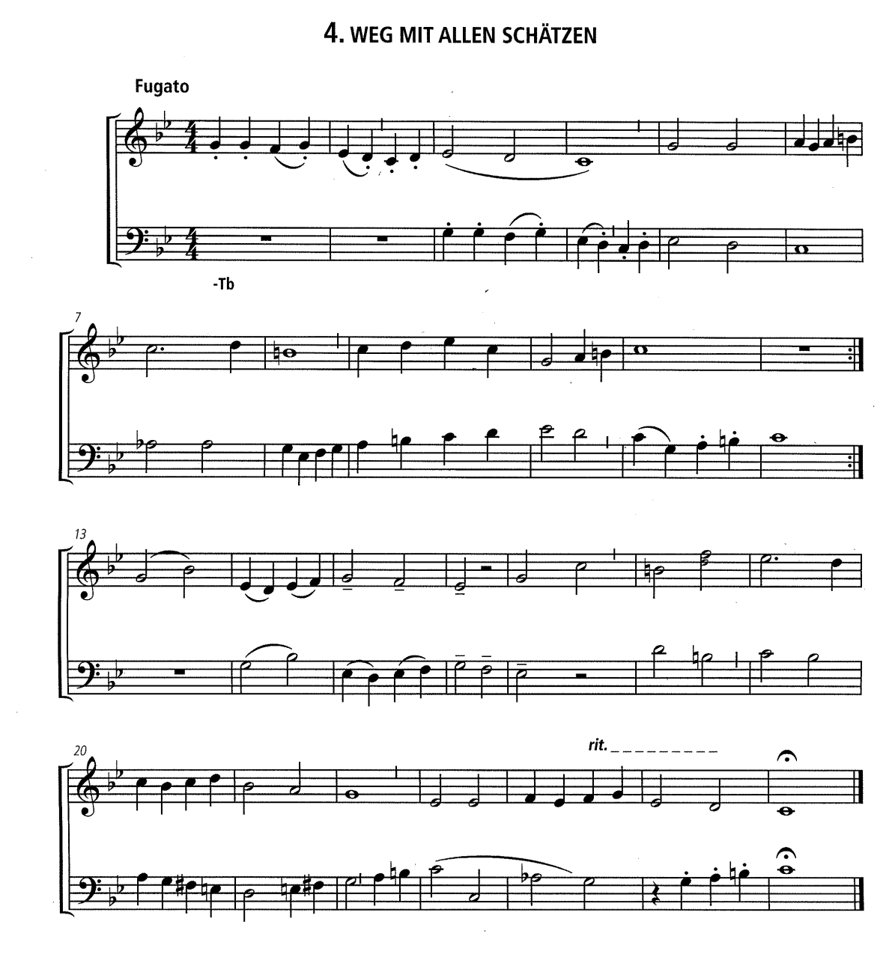

Weg mit allen Schätzen; / du bist mein Ergötzen, / Jesu, meine Lust! / Weg, ihr eitlen Ehren, / ich mag euch nicht hören, / bleibt mir unbewusst! / Elend, Not, Kreuz, Schmach und Tod / soll mich, ob ich viel muss leiden, / nicht von Jesus scheiden

Weg mit allen Schätzen; / du bist mein Ergötzen, / Jesu, meine Lust! / Weg, ihr eitlen Ehren, / ich mag euch nicht hören, / bleibt mir unbewusst! / Elend, Not, Kreuz, Schmach und Tod / soll mich, ob ich viel muss leiden, / nicht von Jesus scheiden

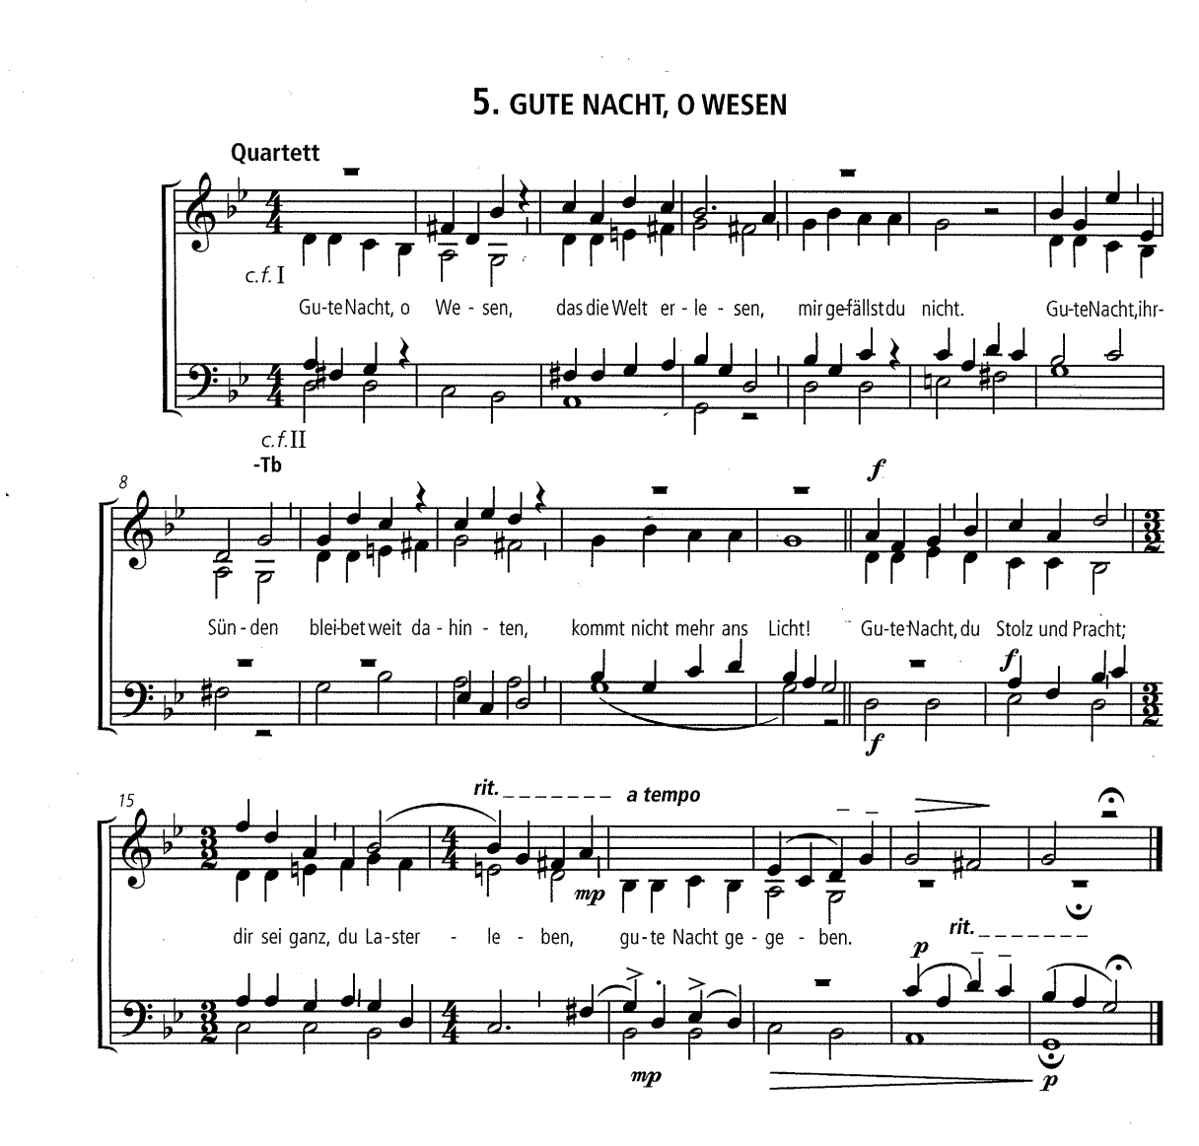

Letzte Töne, die noch im Raum verhallen – aber keine Chance mehr haben, durchzudringen.
Und dann kommt das, worauf man vielleicht schon von Anfang an gewartet hat, wenn einer von der Freude singt: das leichte, tatsächlich freudige auch in der Musik zu erkennen.

Duffe stimmt ein Tänzchen an, einen Siziliano: Weicht, ihr Trauergeister, denn mein Freudenmeister, Jesus, tritt herein! Beschwingt, tänzerisch, ja so beschwingt, dass Franck sich sicher ist: Denen, die Gott lieben, wird auch ihr Betrüben lauter Freude sein! Weder Tod noch Leben, weder Hohes noch Tiefes kann uns scheiden von der Liebe Gottes; so dass denen, die Gott lieben, alle Dinge zum Besten dienen! Das ist Paulus der da spricht auch aus der Lesung vorhin und auch aus diesem Lied! Wer an Gott dran bleibt, hat der Angst etwas entgegen zu setzen. Der steht fest und wird gehalten, getragen, wann immer er es braucht.
Ich stehe hier und singe…Weicht, ihr Trauergeister…denn mein Freudenmeister, Jesus, tritt herein. In der Musik löst sich das zu einem hoffnungsvollen Ende auf! Ein fulminant breiter Schluss: Duld ich hier auch Spott und Hohn – dennoch bleibst du auch im Leide: Jesu, meine Freude! Amen.

- Partita 6. Sizilano „Weicht, ihr Trauergeister“
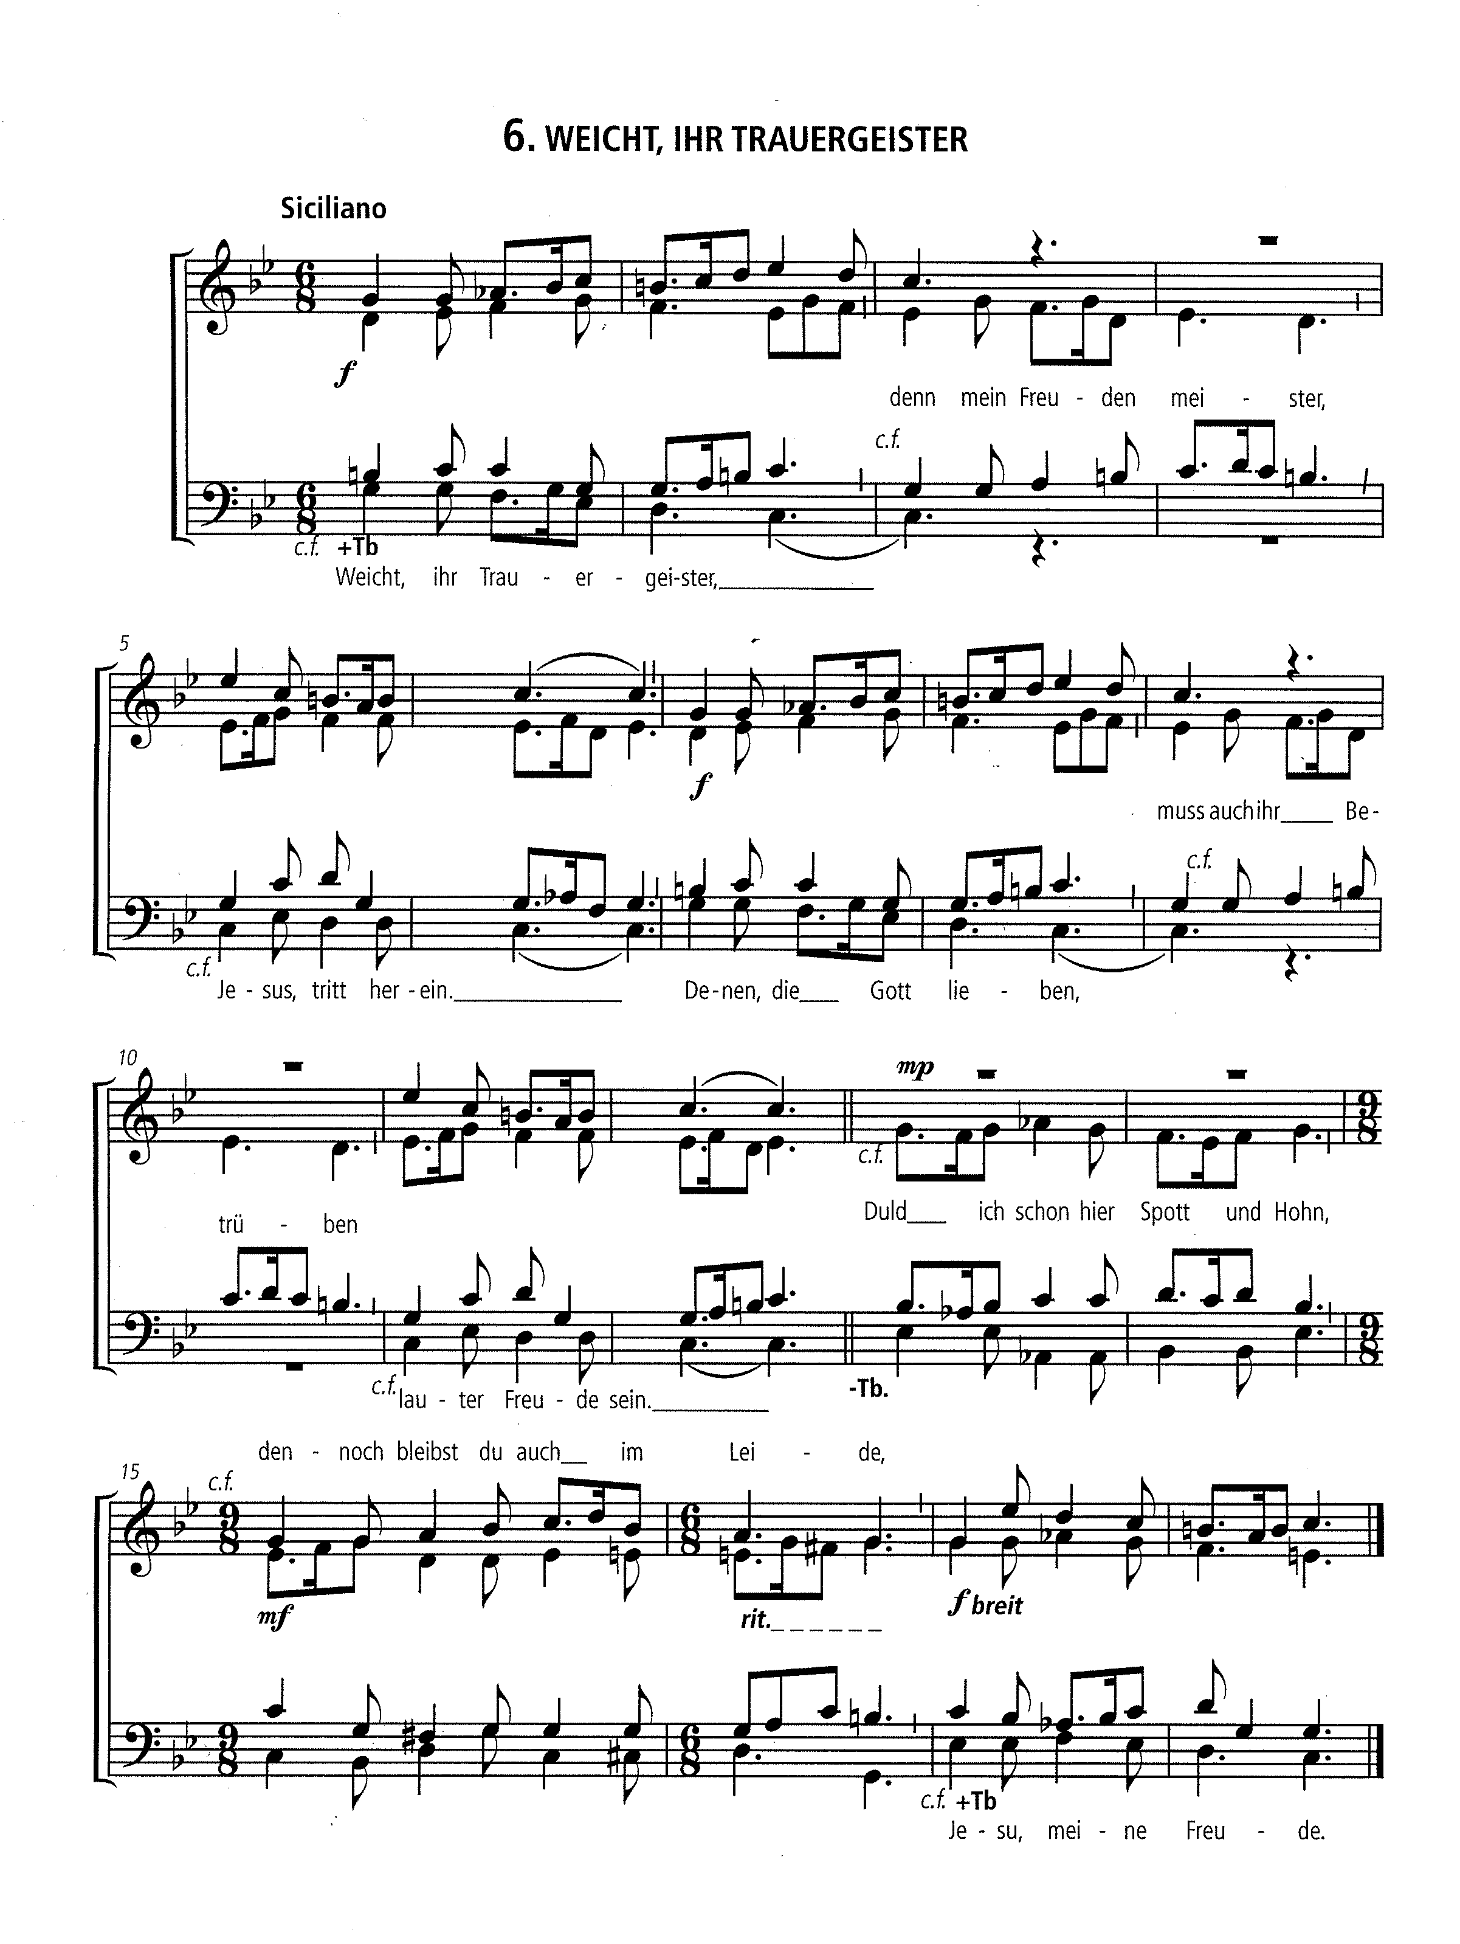
Glaubensbekenntnis

Lied nach der Predigt: EG 396 Jesu, meine Freude 4-6 PCHB 396
Str. 4-6
TS

Mitteilungen und Kollektenansage

Vorschlag zur Kollektenansage für den Fall, dass die Kollekte als Zustiftung für die Stiftung Posaunenwerk gesammelt wird:
Mit der heutigen Kollekte unterstützen wir die „Stiftung Posaunenwerk“ für die Posaunenchorarbeit unserer Landeskirche. Etwa 13 000 Bläserinnen und Bläser in rund 630 Posaunenchören machen bei uns Musik für die Kirche. Sie spielen in Gottesdiensten, bei Festen und auf Märkten, kommen zu Ständchen ins Haus oder ziehen musizierend durch den Ort, stehen an Denkmälern und auf Friedhören, in ganz kleinem Kreis oder zu großen Bläsertreffen. Sie spielen zum Lobe Gottes und zur Freude der Menschen und leisten damit u.a. einen wichtigen kirchlichen Dienst. Das Posaunenwerk betreut im Auftrag der Landeskirche die reichhaltige Arbeit der Posaunenchöre. Es vertritt aber auch die Anliegen der Bläserschaft nach außen. Von der Geschäftsstelle im Michaeliskloster in Hildesheim aus, gemeinsam mit den Landesposaunenwarten in den Bezirken, werden Zuschüsse für Intrumentenanschaffungen oder –reparaturen vergeben, Bläserschulungen, Freizeiten, Seminare und Chorleiterkurse durchgeführt, aber auch die Arbeit vor Ort in Gemeinden, Kirchenkreisen und Sprengeln direkt wahrgenommen.
Die „Stiftung Posaunenwerk“ trägt mit dazu bei, dass die Bläsermusik in unserer Landeskirche auf festem Grund bleibt. Mit unserer Kollekte, die als Zustiftung in das Grundkapital der Stiftung einfließt, erhöhen wir die Grundlage für eine langfristige Unterstützung der Posaunenchorarbeit unserer Kirche. Posaunenchöre sind ein Schatz, auf den wir nicht verzichten möchten.
Übrigens, wenn Sie einmal fast alle Chöre der Landeskirche auf einmal hören möchten, dann sollten Sie sich den 20. Juli d.J. freihalten. An diesem Tag findet in Lüneburg das „Landesposaunenfest“ statt unter dem schönen Motto: geschenkt. Über 1000 Bläserinnen und Bläser werden zu diesem Fest erwartet und lassen ihre Musik erschallen, im Gottesdienst morgens um 11 Uhr auf dem Marktplatz, in Workshops und Konzerten am Nachmittag und in einer gemeinsamen Abschlussveranstaltung. Sie sind auch als Zuhörende herzlich eingeladen. So viel klingendes Blech auf einmal, noch dazu in einer so schönen Stadt wie Lüneburg, das ist bestimmt ein Erlebnis! Und auch solche Highlights, die alle erfreuen und motivieren, werden u.a. von der Stiftung Posaunenwerk mit unterstützt.

Lied: EG 272 Ich lobe meinen Gott von ganzem Herzen PCHB 272
Intonation Strophen 1-3

Dank- und Fürbittengebet (evtl. mit zwei oder mehreren Sprechern)

Es tut gut, Gott, dein Wort zu hören. Du machst uns Mut – gegen alle Widerstände, gegen alle Zweifel. Dafür danken wir dir und beten zu dir:
Herr, unser Vater, ewiger Gott, ich glaube, dass du aus allem, auch aus dem Bösesten, Gutes entstehen lassen kannst und willst. Darum bitte ich dich, mach uns hier zu Menschen, die sich alle Dinge zum Besten dienen lassen.
Dass wir Frieden finden für unser Leben und Frieden schaffen unter den Menschen.
Dass alle Anschläge des Bösen misslingen und deine Gnade größer bleibe als unser Zorn.

Ich glaube, Gott, dass du uns in jeder Notlage so viel Widerstandskraft geben willst, wie wir brauchen. Aber du gibst sie nicht im Voraus, damit wir uns nicht auf uns selbst verlassen.
Ich bitte dich aber, dass du uns den Glauben stärkst, dass im Vertrauen auf dich alle Angst vor der Zukunft überwunden wird. Dass die Sorge und unsere Arbeit uns nicht verzehren, dass dein Segen uns stärkt und uns daraus volle Lebenskraft wächst.

Ich glaube, Gott, dass vor dir auch unsere Fehler und Irrtümer nicht vergeblich sind und dass es dir nicht schwerer ist, mit ihnen fertig zu werden, als mit unseren vermeintlichen Guttaten.
Darum bitte ich dich, erlöse uns von dieser ständigen Sorge, etwas falsch machen zu können und von unserer Selbstgerechtigkeit. Dass wir vergnügt, erlöst, befreit an unser Werk gehen, dass wir einander Fehler vergeben, gnädig sind und ehrlich bleiben und dass wir mehr miteinander reden als uns immer nur unseren eigenen Kopf zu machen.

Schließlich, Gott, glaube ich, du bist kein zeitloses Fatum, du bist lebendiger Gott, ein Gott der Liebe, der auf unsere aufrichtigen Gebete und unsere verantwortlichen Taten wartet und darauf antwortet.
So bitte ich dich, dass wir mit deiner Hilfe Worte und Werke der Liebe finden, dass wir auch in Krisen an unserem Bekenntnis zu dir festhalten und dass wir erleben, wie sehr uns der Glaube hilft.
Nimm uns gnädig an, rette und erhalte uns, der du alles geschaffen hast und uns immer geliebt. Dir sei Ehre jetzt und allezeit und von Ewigkeit zu Ewigkeit. Amen.

(die kursiv gedruckten Teile nach Dietrich Bonhoeffer, Glaubensbekenntnis von 1934, aus: Widerstand und Ergebung, München 1951)

Vater unser

Schlussvers: EG 434 Schalom chaverim PCHB 434
1.x Einstimmig
=> Mehrstimmig
dazu Begleitstimmen

Sendung und Segen

Bläsernachspiel Festmusik (Dieter Wendel) KiTa V S. 82/83

